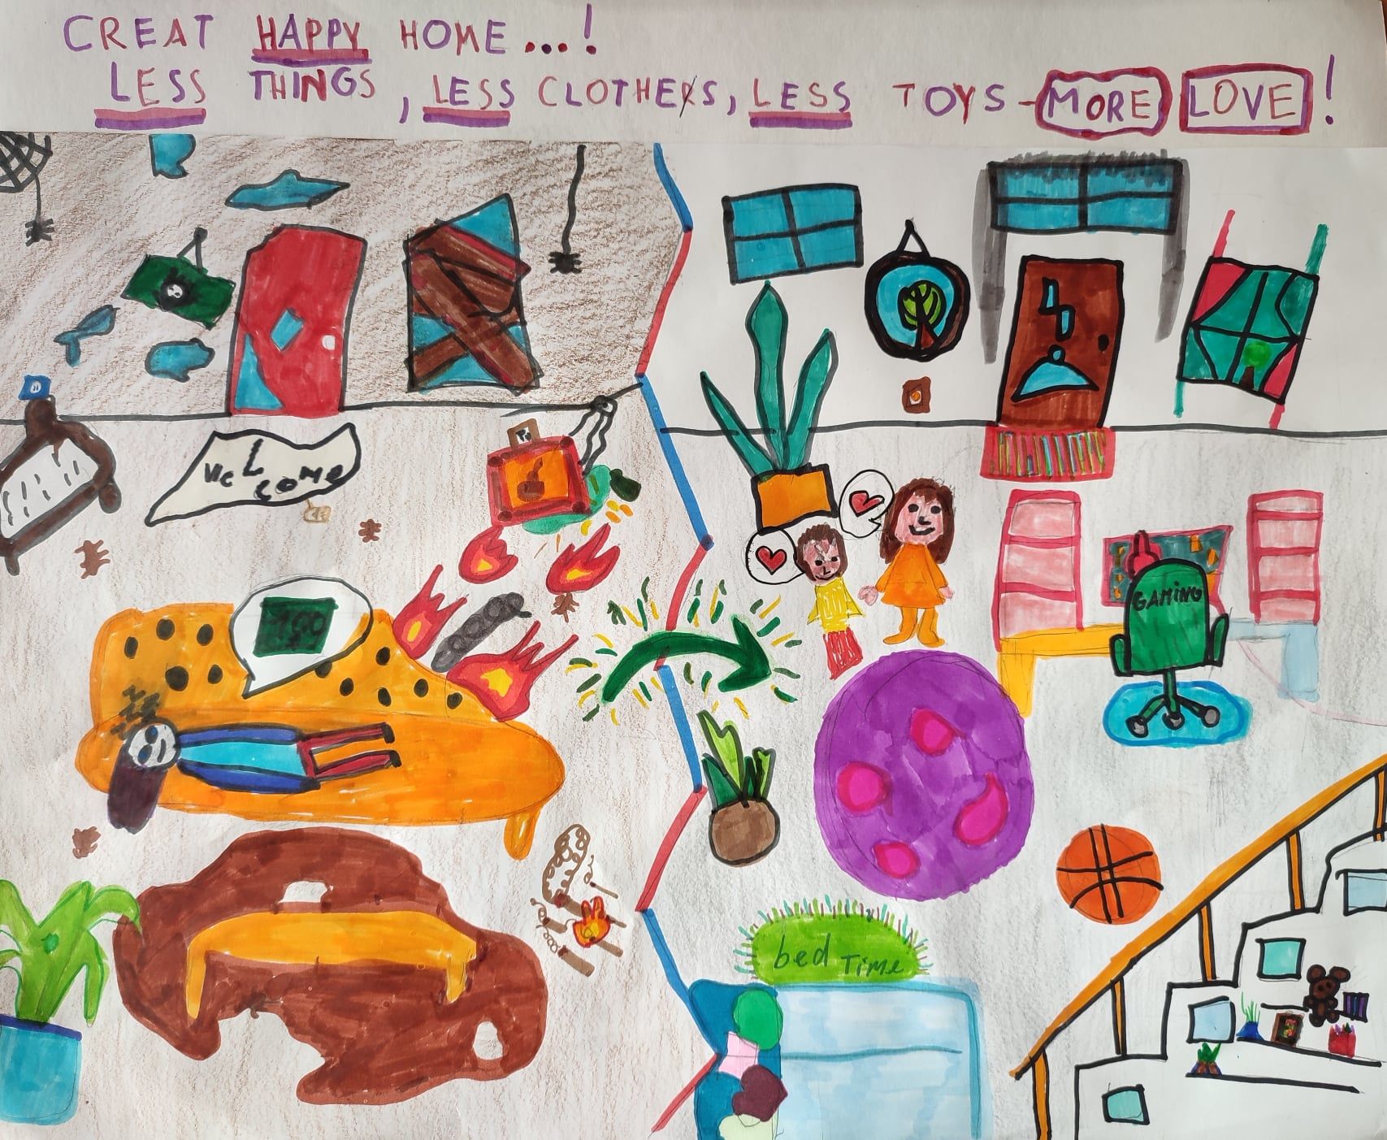


„BENDROJO UGDYMO TURINIO IR ORGANIZAVIMO MODELIŲ SUKŪRIMAS IR IŠBANDYMAS BENDRAJAME UGDYME“
Nr. 09.2.1-ESFA-V-726-04-0001
Respublikinė konferencija
„UGDYMO ORGANIZAVIMAS IR PAGALBOS TEIKIMAS
PASIEKIMŲ GERINIMUI“

Šiauliai, 2022 m. spalio 26 d.
(Zoom platformoje, 8.30 val.)

Dalyvių registracija vyks iki 2022 m. spalio 26 d. internetinėje registravimo sistemoje „Semi+“.
Prisijungti prie sistemos galima Švietimo centro internetinėje svetainėje www.svcentras.lt skyrelyje „Registracija“
arba adresu http://www.semiplius.lt/.

KONFERENCIJOS PROGRAMA
Moderatoriai: Audronė Gelžinienė, Edita Verygienė, Vilma Tubutienė
Šiaulių miesto savivaldybės švietimo centras.

Konferencijos tikslas – pristatyti modelius, skirtus žemų mokinių pasiekimų gerinimui; modelių leidinį, mokyklų kūrimo ir išbandymo pirmųjų metų patirtis; projekto mokyklų mokytojų ir vadovų požiūrio į ugdymo organizavimo priemonių, didinančių mokymosi sunkumų turinčių mokinių motyvaciją ir pažangą, paveikumą tyrimo rezultatus

8.30-8.50  8.50-9.00 | Dalyvių registracija  Konferencijos atidarymas, sveikinimo žodis
I dalis | UGDYMO ORGANIZAVIMAS IR PAGALBOS TEIKIMAS  PASIEKIMŲ GERINIMUI
9.00-9.15 | Ugdymo organizavimo ir mokymosi pagalbos teikimo modeliai mokinių žemiems pasiekimams gerinti: kaip kūrėme, kas atsiskleidė  ________________________  dr. Gintautė Žibėnienė, projekto „Bendrojo ugdymo turinio ir organizavimo modelių sukūrimas ir išbandymas bendrajame ugdyme“ konsultantė-ekspertė, Mykolo Romerio universiteto, Vilniaus kolegijos docentė.
9.15-9.30 | Projekto svarbiausių veiklų teorinės bei praktinės įžvalgos  ________________________  Inesa Vietienė, projekto „Bendrojo ugdymo turinio ir organizavimo modelių sukūrimas ir išbandymas bendrajame ugdyme“ veiklos „Ugdymo organizavimo ir mokymosi pagalbos teikimo modelių žemų mokinių pasiekimų gerinimui“ metodininkė, Panevėžio r. Raguvos gimnazijos direktorė.
9.30-10.00 | Kaip vyksta pokyčiai mokykloje  ________________________  Vaidas Bacys, projekto „Bendrojo ugdymo turinio ir organizavimo modelių sukūrimas ir išbandymas bendrajame ugdyme“ konsultantas-ekspertas, Šiaulių r. Dubysos aukštupio mokyklos direktorius.
10.00-10.15 | Projekto kelias link modelių mokinių pasiekimų gerinimui kūrimo  _______________________  Laima Gudaitė, projekto „Bendrojo ugdymo turinio ir organizavimo modelių sukūrimas ir išbandymas bendrajame ugdyme“ veiklos „Ugdymo organizavimo ir mokymosi pagalbos teikimo modelių žemų mokinių pasiekimų gerinimui“ metodininkė.
10.15-10.35 | Kas paveiku gerinant žemų pasiekimų mokinių pasiekimus?  _______________________  dr. Jūratė Valuckienė, projekto veiklos „Ugdymo organizavimo ir mokymosi pagalbos teikimo modelių žemų mokinių pasiekimų gerinimui“ tyrėja, Vilniaus universiteto Šiaulių akademijos docentė.
II dalis | MOKYKLŲ SUKURTI UGDYMO ORGANIZAVIMO IR MOKYMOSI PAGALBOS TEIKIMO MODELIAI MOKINIŲ ŽEMIEMS PASIEKIMAMS GERINTI
1 sekcija | Matematikos pasiekimų gerinimo modeliai
10.35-10.45 | Kolegialus matematikos mokymas(is) 7 klasėje  Gita Galminienė, Lazdijų Motiejaus Gustaičio gimnazijos matematikos mokytoja.
10.45-10.55 | 6–7 klasėse mokinių erdvinio suvokimo ugdymas matematikos pamokose  Jurgita Vaičeskienė, Alina Kancevičienė, Ona Žėkienė, Lazdijų r. Šeštokų mokyklos direktoriaus pavaduotoja ugdymui ir matematikos mokytojos.
10.55-11.05 | 6 klasės mokinių mokymosi motyvacijos gerinimas matematikos pamokose  Jolita Vailionienė, Lazdijų r. Veisiejų Sigito Gedos gimnazijos, direktoriaus pavaduotoja ugdymui.
11.05-11.15 | Žemi 8 klasės mokinių matematikos pasiekimai dėl ugdymui nepalankių socialinių-emocinių sąlygų šeimose  Danutė Kazakauskienė, Jurbarko r. Klausučių Stasio Santvaro pagrindinės mokyklos direktoriaus pavaduotoja ugdymui.
11.15-11.25 | Žemų II gimnazinių klasių mokinių, turinčių nepalankias mokymosi aplinkas namuose, matematikos pasiekimų gerinimas  Aurelija Chamrovski, Kauno r. Vilkijos gimnazijos direktoriaus pavaduotoja ugdymui.
11.25-11.35 | Metodų taikymas gerinant žemus matematikos pasiekimus  Danutė Barauskaitė, Kelmės rajono Užvenčio Šatrijos Raganos gimnazijos Vaiguvos Vlado Šimkaus skyriaus, matematikos vyresnioji mokytoja
11.35-11.45 | Pagalbos teikimas žemų matematikos pasiekimų mokiniams 6-ose klasėse  Sigutė Stonienė, Kelmės „Aukuro“ pagrindinė mokyklos matematikos mokytoja.
11.45-12.00 | Diskusija. Matematikos pasiekimų gerinimo modelių privalumai ir iššūkiai
12.00-12.45 | Pietų pertrauka
2 sekcija | Pagalbos mokiniui teikimo, pasiekimų gerinimui, modeliai
12.45-12.55 | Žemų pasiekimų mokinių mokymosi rezultatų gerinimas per socialinį, emocinį ugdymą  Vita Jatkauskienė, Alytaus r. Simno gimnazijos direktoriaus pavaduotoja ugdymui.
12.55-13.05 | Refleksija ugdymo procese Taujėnų gimnazijoje  Loreta Zdanienė, Ukmergės r. Taujėnų gimnazijos direktorė.
13.05-13.15 | Mokymosi pasiekimų koreliavimas su mokinių kultūrinio ir socialinio gyvenimo aspektais  Laura Prancelevičienė, Pakruojo r. Linkuvos gimnazijos anglų kalbos mokytoja.
13.15-13-25 | Nuo klasės valdymo link rezultatų, nuo draudimo link sąmoningumo  Giedrius Žemaitis, Alytaus r. Daugų Vlado Mirono gimnazijos socialinis pedagogas.
13.25-13.35 | Sisteminio monitoringo rengimas, siekiant užtikrinti sėkmingą reemigrantų socialinę, akademinę adaptaciją gimnazijoje  Vida Miškinienė, Kauno r. Karmėlavos Balio Buračo gimnazijos specialioji pedagogė-logopedė.
13.35-13.45 | Mažais žingsniais į sėkmingą ugdymą(si)  Janina Šiupšinskienė, Alytaus r. Krokialaukio Tomo Noraus-Naruševičiaus gimnazijos direktoriaus pavaduotoja ugdymui.
13.45-13.55 | Gebėjimo planuoti savo veiklas įtaka mokymosi pasiekimams  Kristina Gatelienė, Vita Voverienė, Širvintų r. Musninkų Alfonso Petrulio gimnazijos IT ir anglų kalbos mokytojos.
13.55-14.10 | Diskusija. Pagalbos mokiniui teikimo pasiekimų gerinimui modelių privalumai ir iššūkiai
14.10-14.25 | Kavos pertrauka
3 sekcija | Skaitymo ir raštingumo pasiekimų gerinimo modeliai
14.25-14.35 | Skaitymo ir raštingumo įgūdžių stiprinimas 1–10 klasėse bendradarbiaujant su šeima  Kristina Parnarauskienė, Svetlana Lukoševičienė, Daiva Lunkevičienė, Akmenės r. Kruopių pagrindinės mokyklos direktorė, biologijos, pradinio ugdymo mokytojos.
14.35-14.45 | Pasiekimų gerinimas stiprinant mokinių lietuvių kalbos gebėjimus  Irena Stuglienė, Švenčionių Zigmo Žemaičio gimnazijos direktoriaus pavaduotoja ugdymui.
14.45-14.55 | Kaip pagerinti mokinių skaitymo ir teksto suvokimo įgūdžius  Milda Liokaitienė, Jurbarko r. Smalininkų Lidijos Meškaitytės pagrindinės mokyklos angų kalbos mokytoja.
14.55-15.05 | Mokėjimo mokytis kompetencijos ugdymas 9 klasėje  Švenčionių r. Švenčionėlių Karaliaus Mindaugo gimnazija.
15.05-15.15 | Aktyvus (projektinis) mokymąsis ir tarpdalykinė integracija žemų mokinių pasiekimų gerinimui  Daiva Rocienė, Giedrė Satkauskytė Joniškio „Saulės“ pagrindinės mokyklos direktoriaus pavaduotoja ugdymui ir informacinių technologijų mokytoja metodininkė.
15.15-15.25 | 6 klasės mokinių skaitymo ir supratimo įgūdžių lavinimas, mokantis kalbų, tiksliųjų, socialinių ir gamtos mokslų  Audronė Bajarūnienė, Jūratė Kondratavičienė, Kauno r. Vandžiogalos gimnazijos direktoriaus pavaduotoja ugdymui ir IT mokytoja.
15.25-15.35 | Mokausi įdomiai (patyriminio ugdymo veikla)  Rūta Zaveckienė, Naujosios Akmenės „Saulėtekio“ progimnazijos pavaduotoja ugdymui.
15.35-15.45 | Gebėjimo planuoti savo laiką įtaka mokinių mokymosi pasiekimams  Laima Zarankienė, Ukmergės r. Deltuvos pagrindinės mokyklos technologijų mokytoja.
15.45-15.55 | Mokinių skaitymo gebėjimų ugdymas, taikant pasirinktas skaitymo strategijas  Roma Narkuvienė, Svetlana Stripeikienė, Akmenės r. Papilės Simono Daukanto gimnazijos anglų kalbos mokytojos.
15.55-16.15 | Diskusija. Skaitymo ir raštingumo pasiekimų gerinimo modelių privalumai ir iššūkiai
16.15-16.30 | Konferencijos apibendrinimas
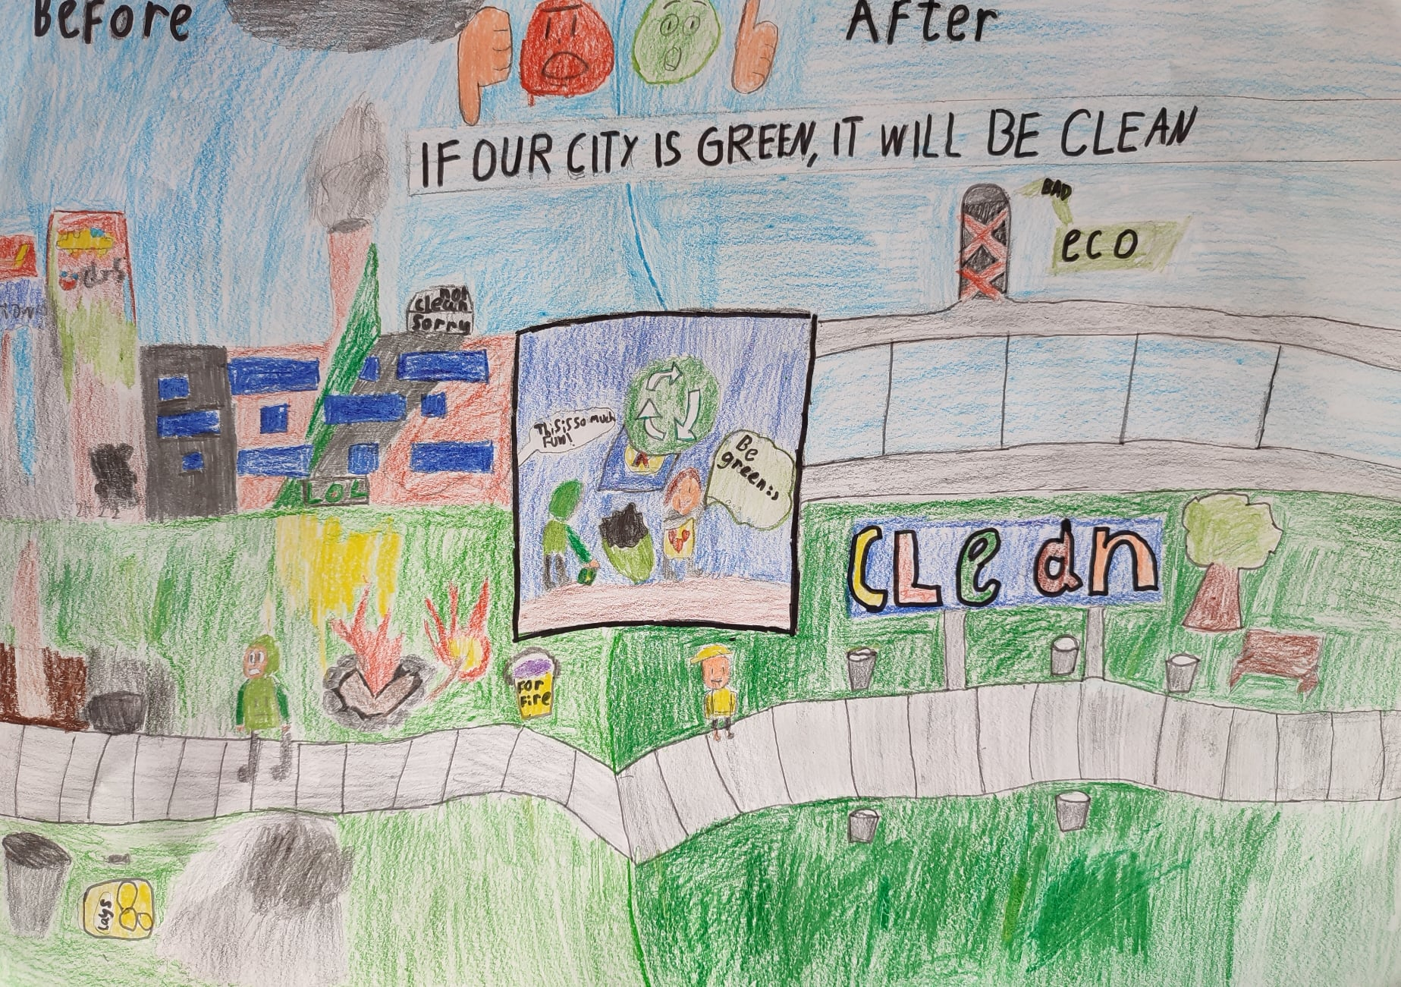



„BENDROJO UGDYMO TURINIO IR ORGANIZAVIMO MODELIŲ SUKŪRIMAS IR IŠBANDYMAS BENDRAJAME UGDYME“
Nr. 09.2.1-ESFA-V-726-04-0001

SVARBU!

- RENGINYS NEMOKAMAS. Konferencijos metu bus fotografuojama, filmuojama, todėl informuojame, kad Jūs galite būti matomas renginio nuotraukose ar vaizdo įrašuose, viešai prieinamuose socialiniuose tinkluose ar media priemonėse. Medžiaga bus naudojama renginio viešinimo tikslu.
- Būtina registracija internetinėje registravimo sistemoje http://www.semiplius.lt/
- Dalyvavimo pažymėjimai bus išsiųsti po renginio el. paštu, kuriuo registravotės http://www.semiplius.lt/
- Nuoroda prisijungimui prie Zoom platformos bus išsiųsta užsiregistravusiems http://www.semiplius.lt/ trys dienos prieš renginį el. paštu. Negavus nuorodos kreiptis tel. 8 686 52425 arba el. p. audrone.gelziniene@siauliai.lt
- Renginio metu iškilus neaiškumams rašykite renginio organizatoriams į Zoom platformos pokalbių laukelį.

